**REQUERIMENTO Nº 190/2021**

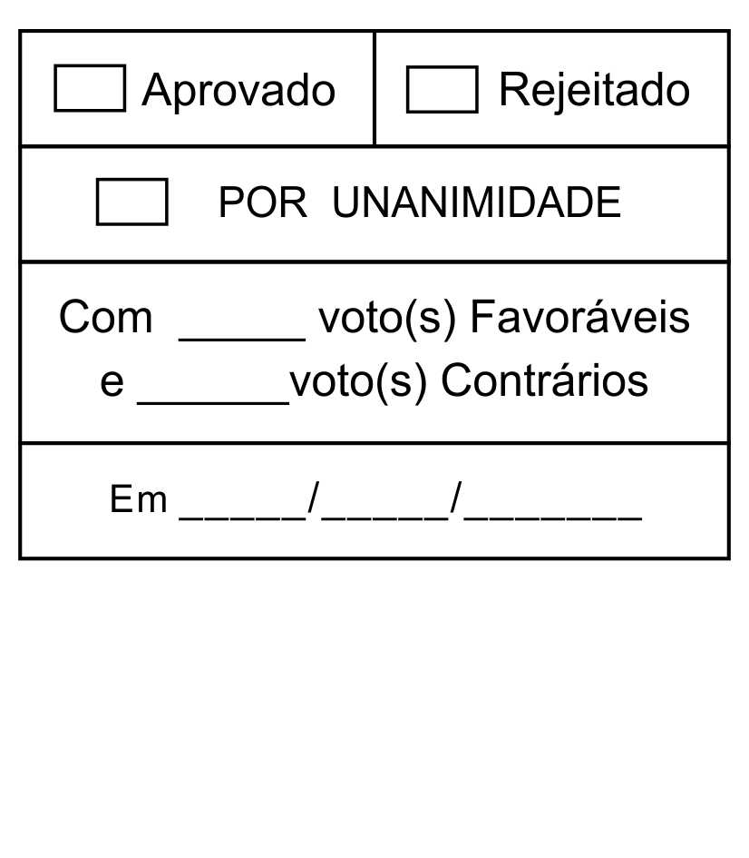

*Solicita a inclusão do Requerimento Nº 189/2021, em regime de tramitação de urgência especial, na pauta da 34ª Sessão Ordinária, de 04/10/2021.*

Excelentíssimo Senhor Presidente,

**Marcos Roberto Martins Arruda**, Vereador da Câmara Municipal da Estância Turística de São Roque, vem, por meio do presente, requerer, nos termos do § 2º do artigo 165, do Regime Interno Consolidado, a inclusão do Requerimento Nº 189/2021, em regime de tramitação de urgência especial, na pauta da 34ª Sessão Ordinária, de 04/10/2021.

Nesses termos,  
pede deferimento.

Sala das Sessões “Dr. Júlio Arantes de Freitas”, 4 de outubro de 2021.

**Marcos Roberto Martins Arruda**

**(Marquinho Arruda)**

Vereador

**PROTOCOLO Nº CETSR 04/10/2021 - 11:43 10732/2021/AO**